Game Objects Document

Everlasting Escape

Neste documento listamos e descrevemos cada *game object* do jogo *Everlasting Escape,* divididos por janela dentro da estrutura de fluxo do jogo.

**Menu principal:**

O menu principal tem um efeito dinâmico em que um caracol está sempre perseguindo o ponteiro do mouse ilustrando o conceito do jogo.

Título:



Botões:



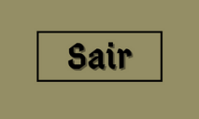



O caracol:

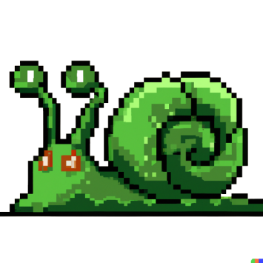

**Dentro do Jogo:**

Aqui listamos todos os elementos de dentro do jogo, HUD, mapa e personagens.

Dola, O protagonista:



Mapa do cenário africano com árvores Baobá (tamanho reduzido):

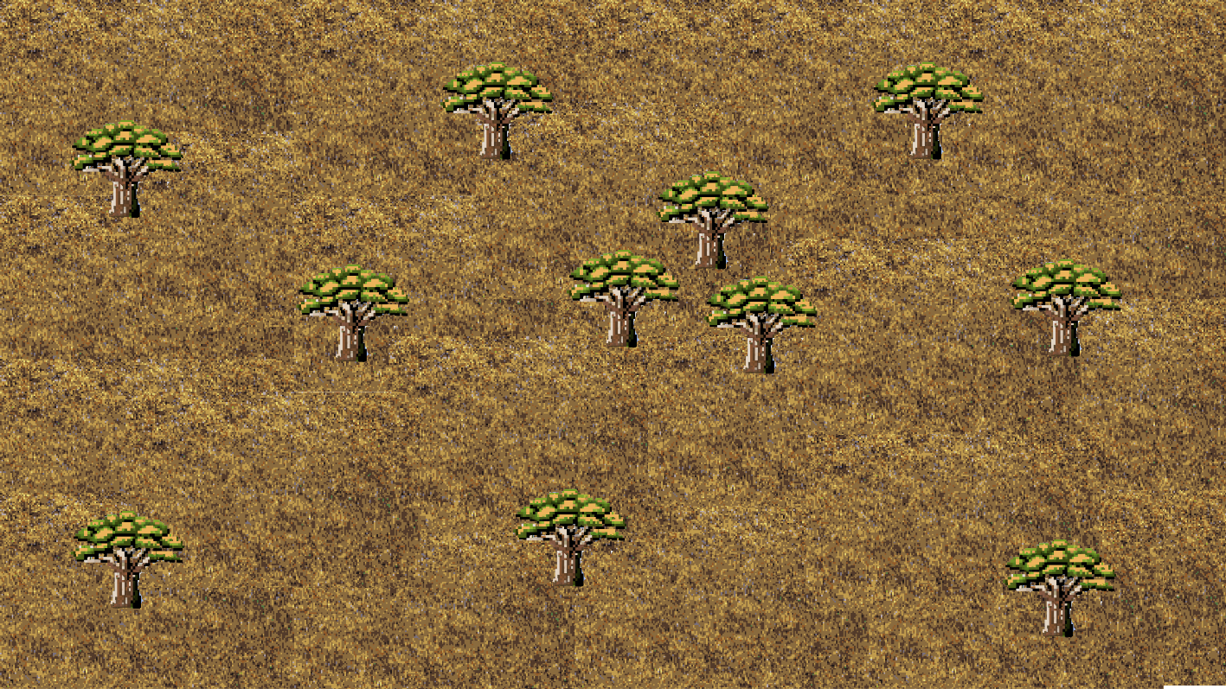

4 Inimigos:

- Zumbi. Um antigo guerreiro africano portador da maldição do caracol, que foi invocado em forma de morto-vivo e ataca o protagonista com sua espada.

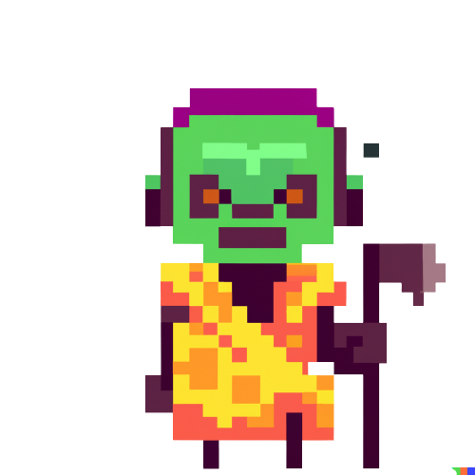

- Bat. Um morcego vampiro obediente ao caracol.

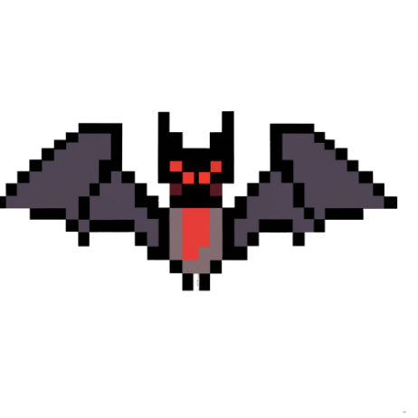

- Man o` war. Uma caravela portuguesa transformada em humanoide pelos poderes do caracol.

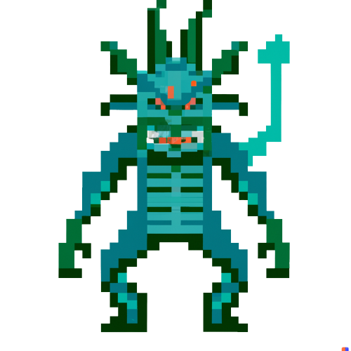

- Lacraia. Um quilópode com veneno mortal obediente ao caracol.

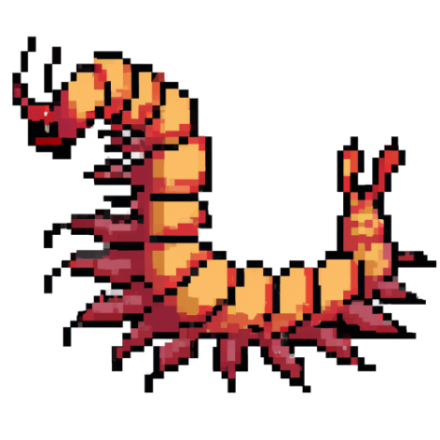

3 Armas e slots:

- Arco natural da tribo de origem do protagonista:

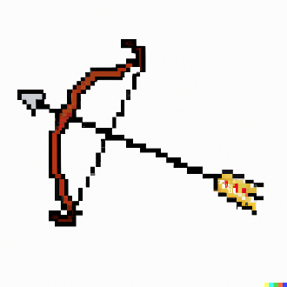

- Lança natural da tribo de origem do protagonista:



- Cajado imbuído de magia mística da tribo de origem do protagonista:

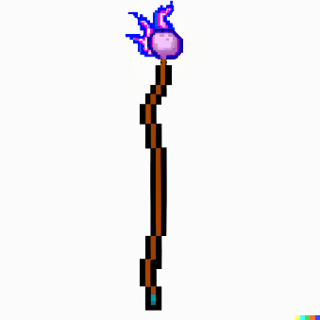

*Somente o cajado foi implementado corretamente*

2 chefes:

- Cthunu. Polvo misterioso que parece conhecer muito sobre a maldição do caracol...

~~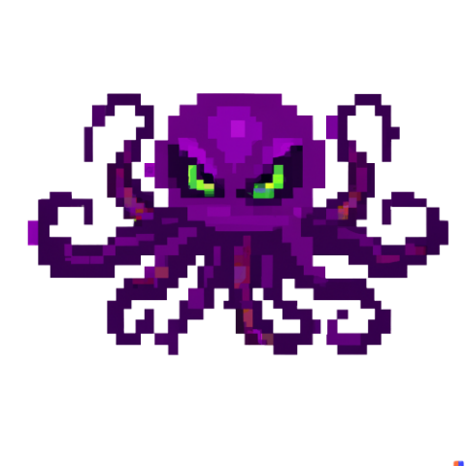~~

- Daomé. Rei africano que foi o primeiro portador da maldição do caracol:

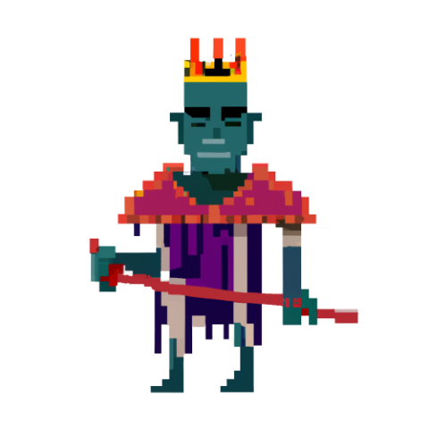

Efeitos de Projéteis:

 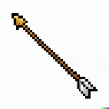 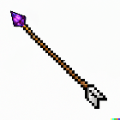 

Somente o projetil de magia foi implementado

Barras de vida e experiência:





Algumas imagens foram obtidas com auxílio de uma IA geradora a partir de linguagem natural (https://openai.com/dall-e-2/). As versões apresentadas podem sofrem mudanças conforme necessidades do projeto.